2018浙江选考预测历史试卷

一、选择题(本大题共：30小题，每小题2分，总计60分。每小题列出的四个备选项中只有一个是符合题目要求的，不选、多选、错选均不得分)
1．会稽因会稽山得名，《史记》：“或言禹会诸侯江南，计功而崩，因葬焉，命日会稽。会稽者，会计也"。秦王政二十五年(前222年)，秦将王翦“定荆江南地，降越君，置会稽郡"。此为会稽郡首见于史籍。先秦时期会稽的变化反映了 ( )
①分封制走向郡县制 ②贵族政治走向官僚政治 ③郡县制走向分封制④官僚政治走向贵族政治
A．①② B．③④ C．①③ D．②④
2．“(汉武帝)令诸王得推恩封子弟为列侯，于是齐分为七，赵分为六，梁分为五，淮南分为三；又令诸侯十月献酎金，不如法者，国除，其县邑皆别属他郡。……自后诸侯王唯得衣食租税。”材料可以反映当时的
A．刺史制度 B．三公九卿制度 C．郡国并行制度 D．三省六部制度
3．从7世纪到12世纪，唐、宋两朝蓬勃而起的中国文明，似乎超过欧洲是毫无疑问的。证据不仅是宋代的山水画及朱熹等人的理学，还有那一系列的“中国第一”的科技发明。
下列对宋代科技文化艺术成就说法正确的是
A．《武经总要》记载了毕升活字印刷 B．画家赵盂頫为“宋四家’’之一
C．浙派王守仁为心学的开创者 D．辛弃疾成为豪放词派的集大成者
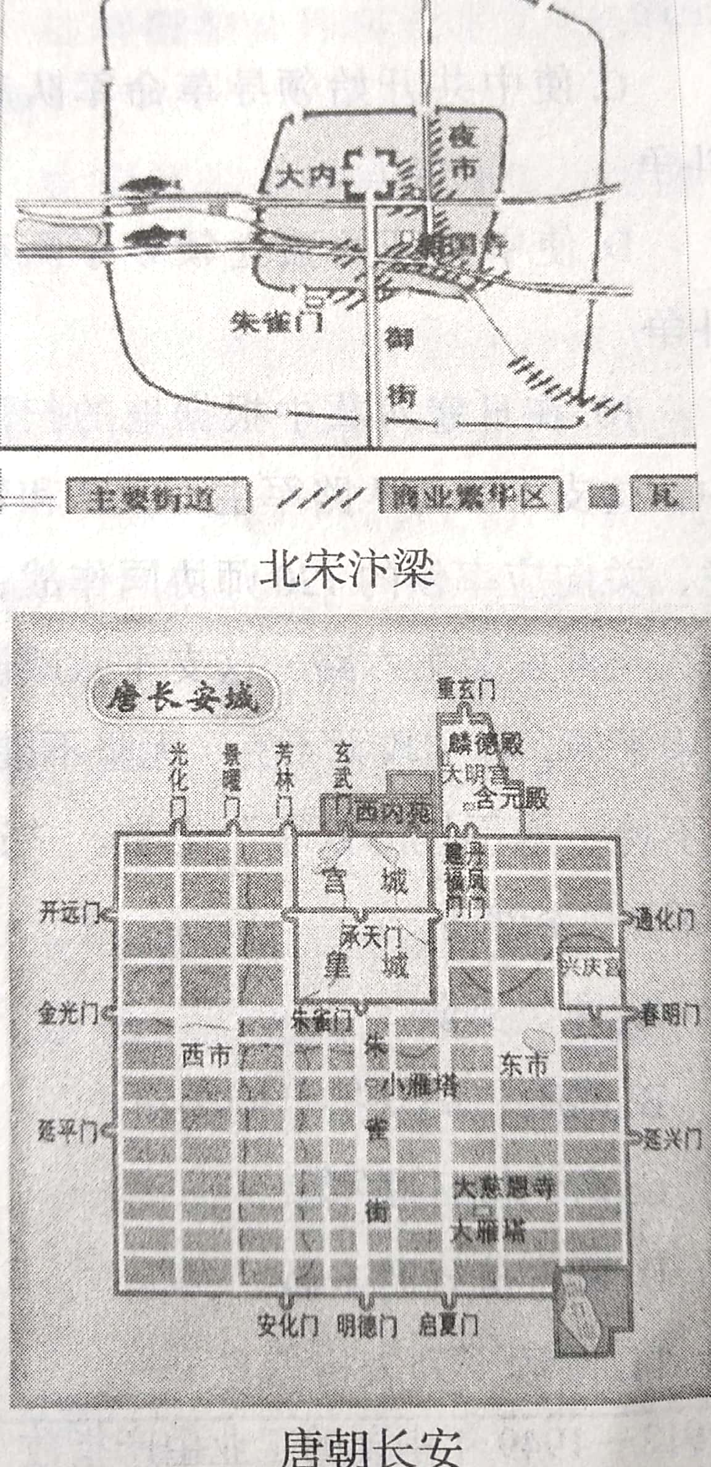
4.阅读下列图文信息关于唐宋时期“市”的发展，叙述正确的是 ( )
①“夜市卖菱藕．春船载绮妙”，描写的就是唐朝“夜市”的情形
②唐代的“市”突破了原先空间和时间上的限制
③宋代的“市”分散于宅屋之间，有的街道上店铺鳞次栉比，形成了繁华的商业街
④“今朝半醉归草市，指点青帘上酒楼”，描写的就是宋代“草市”的情形 ( )
A．①②③④ B．①③④ C．②③④ D．①③
5．陆王心学为维护君主专制和封建统治秩序提供理论依据，明清之际进步思想虽然冲击了当时的封建君主专制，但是本质上并没有跳出传统儒学的范畴。这些思想家中，属于浙江的思想家有 ( )
①陆九渊 ②王守仁 ③黄宗羲 ④顾炎武
A．①② B．③④ C．②③ D．①④
6．朱元璋杀胡惟庸之后下诏书说：“……以后嗣君，勿得议置丞相，臣下此请者，置之重典。”于是，出现了下列情形
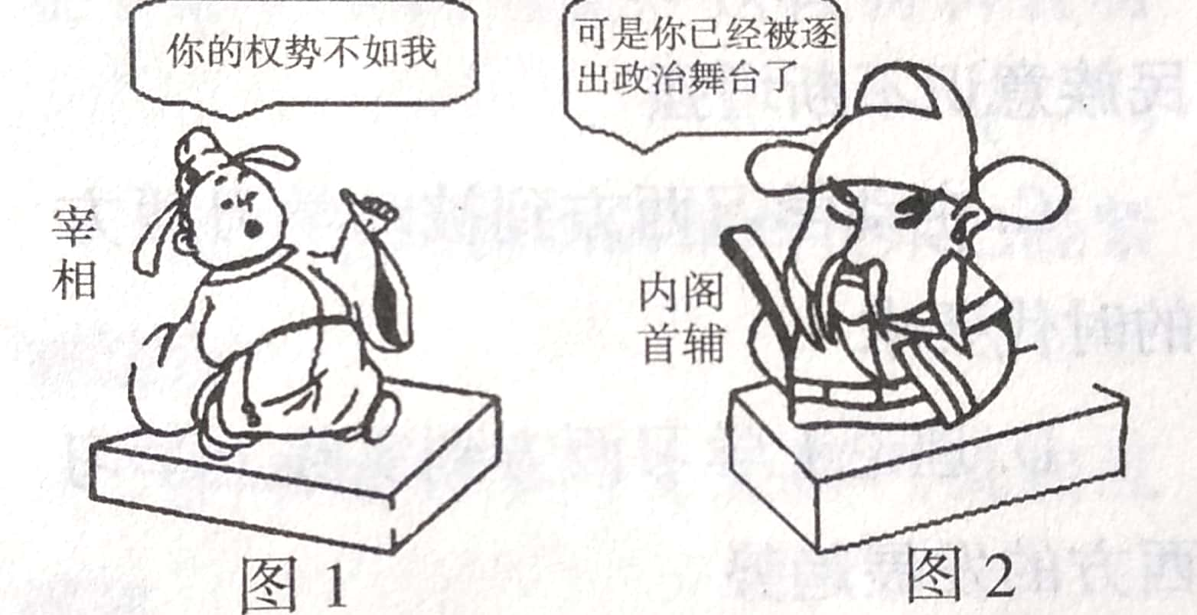
对上述图文信息解读，正确的是
A．图l说法正确，因为宰相有实权
B．图1说法错误，因为内阁首辅具有丞相法定地位
C．图2说法正确，因为宰相被废除
D．图2说法错误，因为内阁首辅没有丞相法定地位
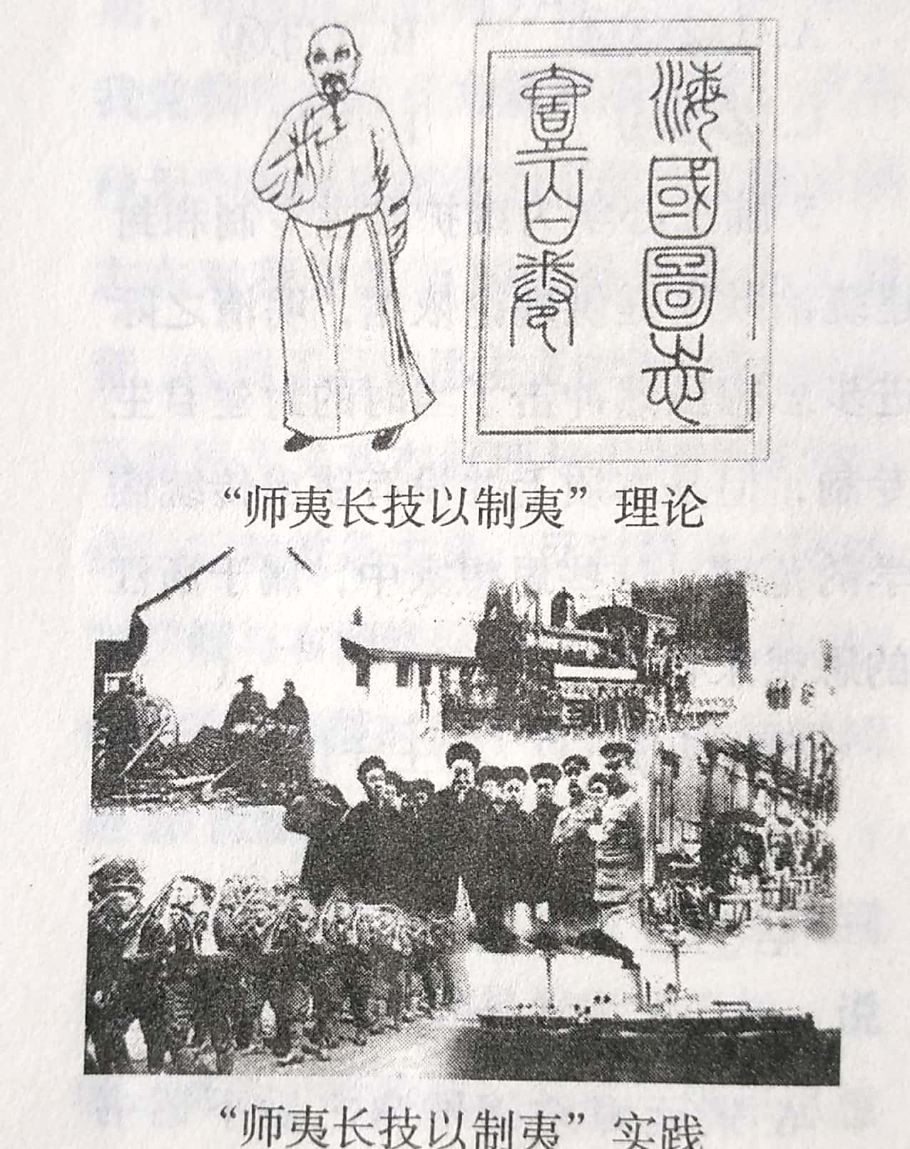
7．如下图所示．在近代中国，从“师夷长技以制夷”理论到“师夷长技以制夷”实践．反映了近代中国有识之士从“师夷务”到“师洋务”的发展历程。这一历程在实际上体现了
近代中国 ( )
A．由“闭关锁国”到开始主动开放的时代必然
B．西方列强侵略不断加深背景下民族意识不断增强
C．主动学习两方到被动学习西方的时代要求
D．理论上学习西方到实践上学习西方的发展趋势
8．天干地支纪年是学习中国近代史前期内容的一个重要工具或方法。下列历史事件按照时间的先后顺序排列，正确的是 ( )
①《庚子赔款》 ②辛亥革命③《甲午风云》 ④《台湾乙未战纪》
A．①②③④ B．②①④③ C．③④①② D．④③②①
9．习近平总书记指出：“南昌城头的枪声，像划破夜空的一道闪电，使中国人民在黑暗中看到了革命的希望，在逆境中看到了奋起的力量。南昌起义连同秋收起义、广州起义以及其他许多地区的武装起义，标志着中国共产党独立领导革命战争、创建人民军队的开端，开启了中国革命新纪元。”这里的“新纪元”是指南昌起义( )
A．在近代中国给人们以希望和力量 B．践行了俄式城市中心论革命道路
C．使中共开始领导革命军队和斗争 D．使中共开始独立领导军队和斗争
10．在日寇对冀中根据地的扫荡中，这支军队与八路军主力纵队和贺龙、关向应率领的120师协同作战，消灭土匪武装第六路。这支军队威震冀中平原，有“攻无不克、无坚不摧、
打不垮、拖不烂的铁军”之誉。“这支军队”指的是 ( )
A．回民支队 B．察哈尔民众抗日同盟军
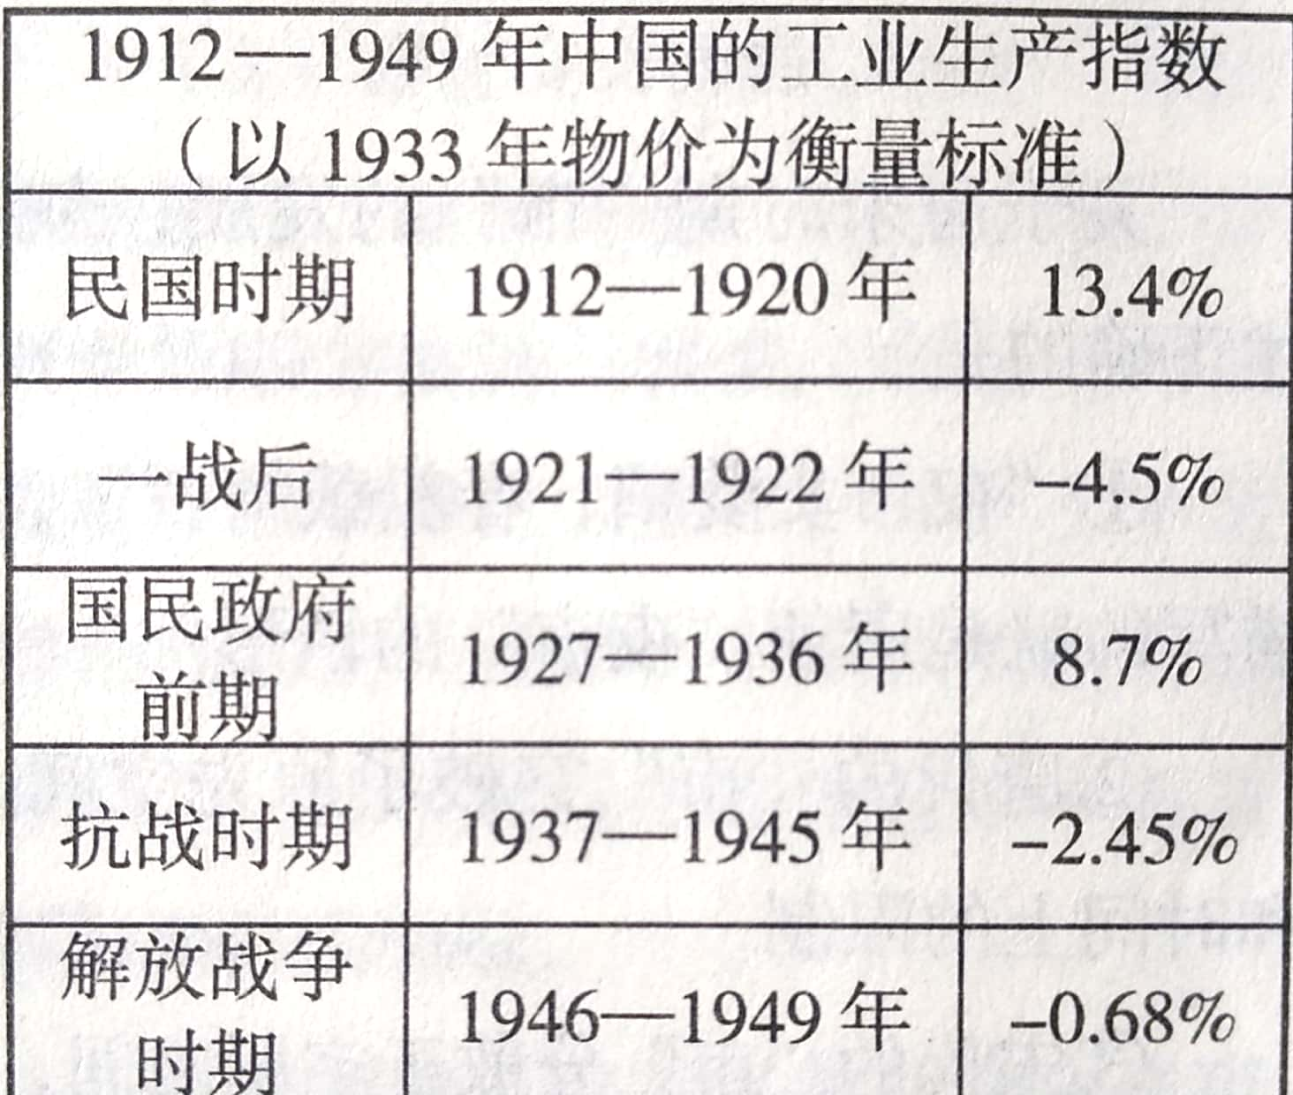
C．东北抗日联军联 D．蒙古抗日游击队
11．阅读下列表格信息，上述材料数据信息可以反映( )
A．西方列强的侵略是制约近代民族工业发展的主要因素
B．国民政府滥发纸币是阻碍民族工业发展的重要因素
C．国民政府币制改革是影响当时中国物价变化的主要因素
D．近代社会各届政府经济政策直接影响了生产指数变化
12．邮票在一定程度上可以说是历史的浓缩，如图所示
对内蒙古自治区和香港特别行政区共同点的叙述，正确的是
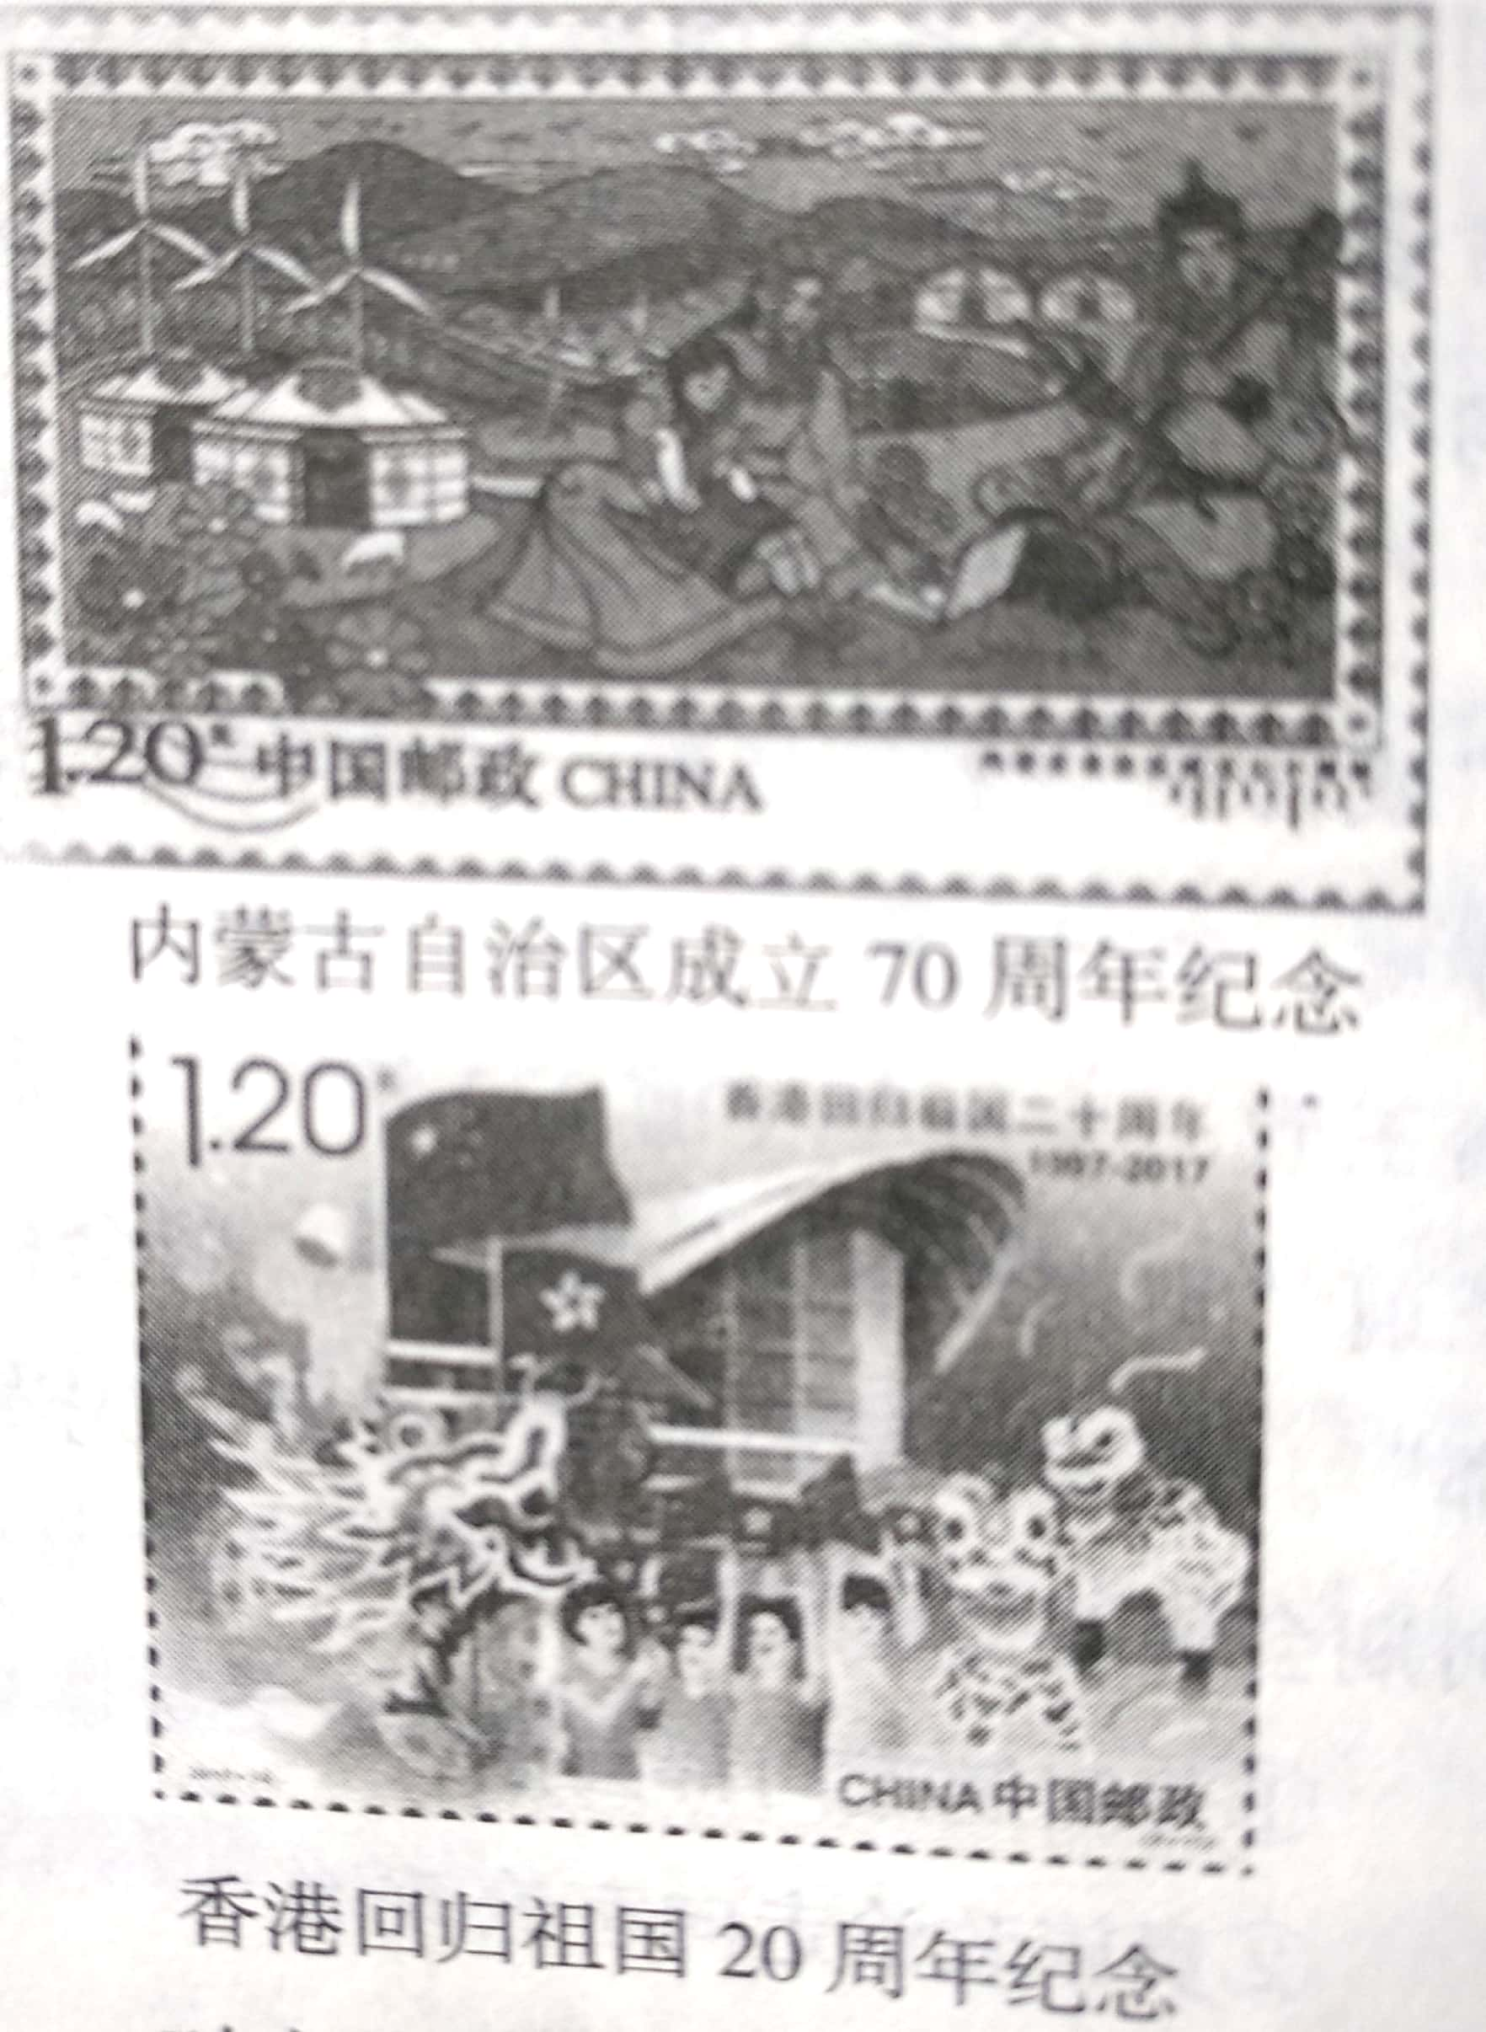
A．都实行礼会主义制度 B．都实行资本主义制度
C．都有高度的自治权 D．都接受中央人民政府领导
13．阅读下列表格信息
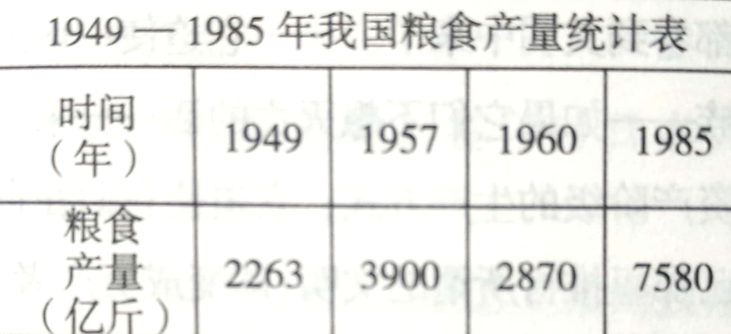
A．1949年新中国成立后个体农民走上合作化道路
B．1957年农村出现“以粮为纲”建设高潮
C．1960年农村粮食生产得到重视和调整
D．1985年凤阳粮食以“公社”形式组织生产
14．万隆会议期间，对于和平共处五项原则，有人不喜欢某些措词或写法：周总理发言讲到，名词可以换，写法可以修改，只要把我们寻求的共同愿望肯定下来。万隆会议期间，和平共处五项原则“修改”的地方是
A．把“平等互惠”改为“平等互利”
B．把“互相尊重领土主权”改为“互相尊重主权和领土完整”
C．把“求同存异”改为“和平共处”
D．把“互不侵犯”改为“互不干涉内政”
15．1964年l0月16日中华人民共和国政府发表声明：“中国掌握了核武的历史背景是
A．“文革”期间原子弹发射成功 B．“文革”前夕原子弹爆炸成功
C．“文革”期间氢弹爆炸成功 D．“文革”前夕“东方红一号”发射成功
16．《女界钟》指出：“夫二十世纪专制国之民，无日不以夺自由为目的。曾是区区婚姻之自由而不能夺，而乃对万象以言革命，吾知其必无成……心非不知平权自由之乐，欲求
之而不敢说，犹如其痛痒而不敢示人以求疗也。吾今敢昌言以告我女子日：‘婚娴自由’。”这段材料在当时有利于 ( )
A．推动妇女界开展政治革命运动 B．号召全社会妇女们实现“婚姻自由”
C．唤醒妇女界努力追求民主和自由 D．促使妇女界推翻专制和实现民主
17．民主政治的原型就是从这些小城邦里萌生，但它并不是代议式的民主，用不着选举国会议员。所有的男性公民群聚于某个场所就公共事务进行讨论，法律和政策的制定都通过
投票表决。这说明古希腊民主政治
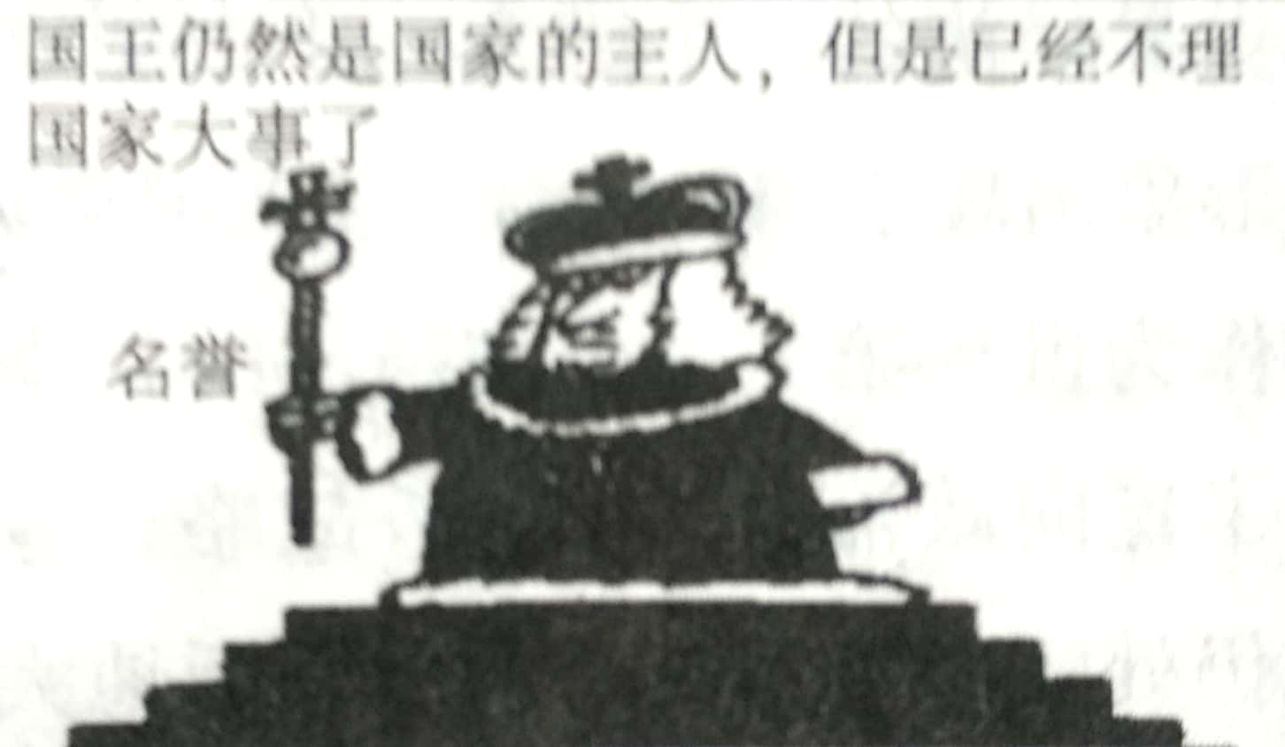
A．有着明显地开放性和真实性 B．带有浓厚地原始性和法律化
C．并不属于代议制民主性质 D．具有坚实的津贴物质保障
18．阅读下列图文信息
对国王“已经不理国家大事”的解读，合理的是 ( )
A．1688年“光荣革命”改变了国王权力的来源
B．1689年《权利法案》剥夺了国王的一切权力
C．1688年“光荣革命”后国王仅保留行政权
D．1689年《权利法案》使国王“形同虚设”
19．薄伽丘是意大利文艺复兴运动的杰出代表，代表作《十日谈》批判宗教守旧思想，主张“幸福在人间”，被视为文艺复兴的宣言。有学者认为：“《十日谈》比但丁的《神曲》更进了一步”。《十日谈》比但丁的《神曲》“更进了一步”表现为
A．更维护神的中心地位与尊严 B．更突出个性解放与爱情自由
C．更强调人的中心地位与尊严 D．更注重人的禁欲与神秘
20．这种从手工工具到机械化的转变，是牛顿力学的科学成果广泛应用于生产的结果。不过，这次丁业革命，基础理论与生产技术的结合，还不如以后那样紧密，蒸汽机的发明主
要是工人劳动经验积累的结果．只是在研究提高蒸汽机效率的基础上才创立了热力学的理论。这段材料表明
A．工业革命中科学与技术已经紧密结合 B．牛顿力学与工业蒸汽机相互促进
C．科学技术开始应用于生产实践 D．蒸汽机的生产实践促成了力学体系
21. 阅读下列表格信息
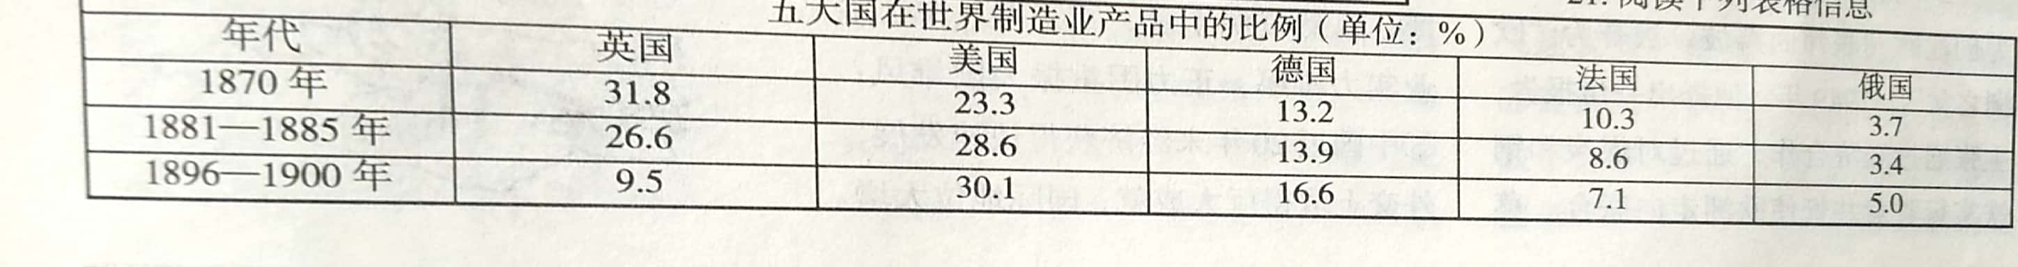
上述材料的数据变化告诉我们
A．钢铁工业发展使重工业在工业中的比重直线上升
B．技术革命下各国制造业发展的不平衡性加剧
C．新兴产业的兴起带动了传统产业部门的技术改造
D．垄断组织下各国制造业都呈现出长足的进步
22．在“百日新政”期间，罗斯福在解决银行问题的同时，还竭力促使议会先后通过了《农业调整法》和《国家工业复兴法》，这两个法律成了整个新政的左膀右臂。这是因为这
两个法律有利于 ( )
A．缓和当时日益严重的财政赤字 B．缓解当时日益严重的通货膨胀问题
C．缓和当时日益严重的产销关系 D．缓解当时日益严重的公私关系
23．《关税与贸易总协定》是各国在谋求成立国际贸易组织的努力遭到失败的情况下，达成的一个临时性的协议。总协定本是各国在国际贸易组织建立之前所做的一种临时性安排，但由于包括美国在内的一些欧美国家的议会未批准《国际贸易组织宪章》，使该宪章建立国际贸易组织的计划成为泡影。这段材料告诉我们
A．世界贸易组织的建立是历史的必然 B．美国等西方国家主导了“总协定”的安排
C．马歇尔计划使西欧对“计划”毫无兴趣 D．国际贸易组织主要惠及发展中国家
24．法国经济学家让·莫内一生为创建欧洲联邦而奔波，被誉为“欧洲之父”。1949年，他提出一份报告，主张通过经济合作，通过对煤炭和钢铁实行联营共管使欧洲走向联合。莫
内的方案得到舒曼的支持，并由他向其他欧洲国家提出，因而被世人称为“舒曼计划”。欧洲“通过对煤炭和钢铁实行联营共管走向联合”说明欧洲联合的最初意图在于
A．实现欧洲的永久和平 B．建立一个统一的欧洲联邦
C．促进西欧经济的发展 D．加快西欧经济恢复步伐
25．2017年7月25日，美国众议院以压倒性多数通过对俄罗斯、伊朗等同实施的新制裁法案。俄罗斯曾警告特朗普政府，如果荚国通过这项法案，必会引发俄方回应，莫斯科有可能会对美国的新制裁措施进行报复。欧盟将使用法律手段防止新制裁在欧盟内部“获得认可或得到强制执行”，同时在“世界贸易组织允许的范畴内实施报复性措施”。这段材料可以说明
A．国际政治角逐以综合国力为根本前提 B．美国“一超”地位和优势明显
C．俄罗斯、欧盟等力量重组困难重重 D．国际政治正朝着多极化趋势发展
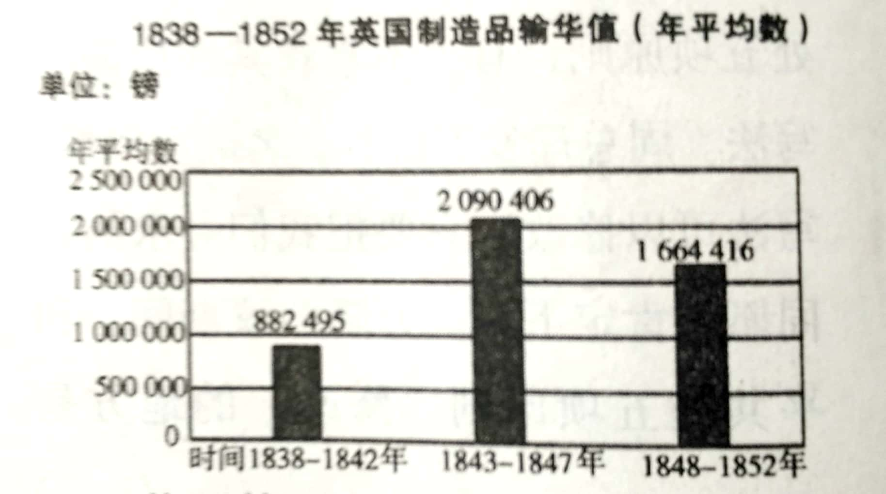
26．【加试题】马克思在‘共产党宣言》中指出：“资产阶级，由于一切生产工具的迅速改进，由于交通的极其便利，把一切民族，甚至最野蛮的民族都卷到文明中来了。……它迫使—切民族——如果它们不想灭亡的话——采用资产阶级的生产方式；它迫使它们在自己那里推行所谓的文明，即变成资产者。一句话，它按照自己的面貌为自己创造出—个世界。”这段材料最能
A．体现马克思的“世界历史”思想
B．反映马克思的“世界市场”理念
C．强调马克思的“阶级斗争”学说
D．突出现代社会文明史观新观点
27．【加试题】鸦片战争前后英国制造品输华情况
英国等西方国家对华大量输出制造品 ①促进近代中国自然经济的不断解体②一定程度上加快了近代中国农产品商品化程度③促使近代中国贸易中心由广州
转移到上海④推动经营对华贸易的洋行大量增加
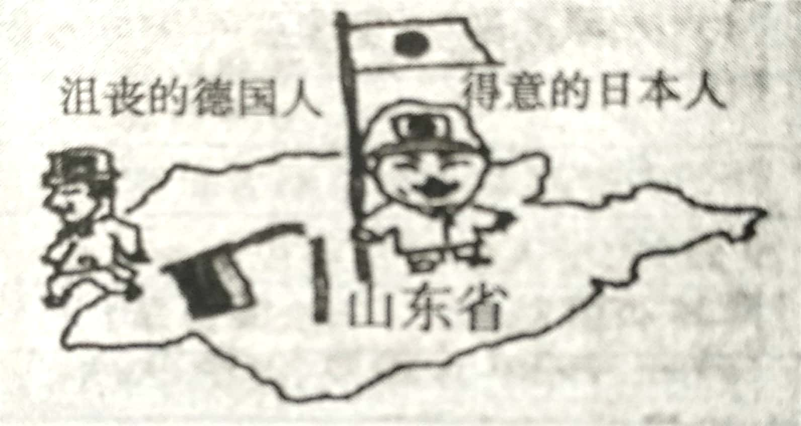
A．①②③④ B．①② C．②④ D．③④
28．【加试题】“沮丧的德国人一与“得意的日本人”
对“得意的日本人”的表述和解读，错误的是 ( )
A．巴黎和会初期日本人“得意”
B．《凡尔赛和约》签字时日本人继续“得意”
C．《四同条约》签订时日本人“失意”
D．《解决山东问题悬案条约及附约》签订时日本人继续“失意”
29．【加试题】列宁提出：“现在俄国社会主义政府面临着一个必须立即解决的问题：是立即接受这个割地和约呢．还是马上进行革命战争。在这个问题上，实际上不可能作任何中
间路线的决定。”这里的“和约”所指的是 ( )
A．《布列斯特和约》 B．《土地法令》
C．《和平法令》 D．《告俄国工人、士兵和农民书》
30．【加试题】平遥古民居的院落基本上都是典型的北方四合院，即为“日”字或“目”字形布局形式。而院内的房屋则建成双坡顶，附属房做成平顶。房顶的特点是一层比一层高，取意于“层层高，步步高”。俗语说：“厢不压正，奴不欺主”。这充分反映了 ( )
A．左右对称的建筑理念 B．等级森严的封建礼制
C．结构合理的文化理念 D．轴线分明的政治氛围
二、非选择题(本大题共4小题。总计40分)
31．(10分)阅读材料，回答问题。
材料一 南洋未禁之先，闽广家给户足，游手无赖亦为欲富所驱，尽入番岛，鲜有在家饥寒窃劫为非之惠。即禁之后，百货不通．民生自蹙。居者苦艺能之无用，行者叹致远之无方，故有以四五千斤所造之洋艘，系维朽蠢于断港荒岸之间……但能使沿海居民，富者贫，贫者困。驱工商为游手。驱游手为盗贼耳。 ——摘自篮鼎元元《鹿洲初集》卷三《沦南洋事宜书》
材料二 夫计划之确切，组织之严密。技术之专精，会计之优良，以及一切管理之科学化，固为经营工业应备诸条件。然此仅能指环境优越而一时便利之某一地或某一业而言，或
指资本雄厚之某一工厂或某一公司而言。若估量整个民族工业，则其先决问题又当别论。于此吾人应特加注意者，工业上局部或个别之兴隆，在整个民族工业或大规模基本工业未能建
立以前，均将如昙花一现，不久即销声匿迹。例如上海之我国纺纱业与缫丝业．虽曾盛极一时，而其前途仍至渺茫。故提倡国货最根本之办法，在乎奠定民族工业之基础。而建立中国
民族工业之前程，厥惟三端：曰民族独立。曰政治清明。曰农村繁荣。
——陈翰笙《建立中国民族工业之前提》
材料三 社会主义和市场经济之间不存在根本矛盾。问题是用什么方法才能更有力地发展社会生产力。我们过去一直搞计划经济．但多年的实践证明，在某种意义上说，只搞计划
经济会束缚生产力的发展。把计划经济和市场经济结合起来，就更能解放生产力，加速经济发展。 ——《社会主义和市场经济不存在根本矛盾》
(1)依据材料一指出清初政府推行“海禁”带来的主要后果。(4分)

(2)依据材料二归纳作者认为中国民族工业发展的根本“前提”。(3分)

(3)依据材料三并结合所学知识，简要指出邓小平同志在“计划与市场关系”方面的主要论断。(3分)

32．(10分)阅读材料，回答问题。
材料一 20世纪前半期，创新的源泉发生了变化……创新的来源更为多样：工业部门建立研究和开发机构．使寻求技术变化机会的拿薪俸的工程师、科学家阶层的人数增加。而
使个体发明家、小企业家人数减少，不过后者作为一种竞争性的创新仍然存在……随着战争与技术创新的关系日益密切，技术创新不再只是一种商业活动(不过其目标往往是商业性质
的)，它同样会发生于诸如医疗和战争之类种种非商业活动中。
——摘自查尔斯·辛格等主编、姜振寰等主译《技术史》第六卷
材料二 克林顿执政贯穿20世纪90年代大部分时期。毫无疑问。历史学家将记住这一时期所取得的经济成绩。在1993—2000年间，美国取得了过去30年以来最好的经济成绩。
在2000年，美国经济增长时限超过了20世纪60年代，创造了增长时间最长的纪录。在克林顿第二届任期内，每年的经济增长达到了4．5％，失业率降到了4％，这种水平是30年前汉弗菜一霍金斯所确定的国家政策的目标。
——摘自杰夫里·弗兰克尔、彼得·欧尔萨格《90年代美国的经济政策》
(1)依据材料一指出20世纪前半期世界技术革命发生的主要变化。(4分)

(2)依据材料二并结合所学知识指出克林顿执政期间主要“经济成绩”，并归纳克林顿政府解决失业问题的主要举措。(6分)

33．【加试题】(10分)民主共和是二十世纪历史发展的主流之一。阅读材料．回答同题。
材料一 三权宪法。人皆知为孟德斯鸠所倡，三权以后不得增为五权。不知孟德斯鸠以前一权皆无，又不知何以得成立三权也。宪法者，为中国历史风俗习惯所必需之法。三
权为欧美所需要，故三权风行欧羡；五权为中国所需要，故独有于中国。诸君当先知为中国人，中国人不能为欧美人，犹欧美人不俗为中国人，宪法亦犹是也。适于民情国史，适于数千年之国与民，即一国千古不变之宪法。吾不过增益中国数千年来所能、欧美所不能者，为吾国独有之宪法。如诸君言欧美所无，中国即不能损益，中国立宪何不将欧美任一国宪法抄来一通，曰盂德斯鸠所定，不能增损者也，，
一一摘自孙中山…《与刘成禺的谈话》
材料二 今人不满意于辛亥革命，认为革得不彻底。事后，帝国主义和封建主义还是统治着中国．．可是现在，七十多年以后，回顾看看，我们不能不说，辛亥革命是中国几千年历史发展上一个重大的转折点。以后彻底的革命，就是从那次不彻底的革命发展下来的。形式上、称谓上的改变，孕育着后来实质上的改变。
——郑超麟《郑超麟回忆录》
(1)依据材料一指出，孙中山把“三权”增为“五权”的主要原因，并依据所学知识简要归纳孙中山这一举措出台的主要历史背景。(6分)

(2)对于孙中山领导的辛亥革命，材料二中有观点①认为辛亥革命“革得不彻底”，也有观点②认为辛亥革命是“中国几千年历史发展上一个重大的转折点”。你赞成哪个观点?
并阐明你的理由。(4分)

参考答案
1－5：ACDBC 6-10:DBCDA 11-15:ADCBB
16-20:CCACC 21-25:BCBCD 26-30:ABBAB

31．(1)后果：致使人民生计阻断， 增加迅猛，股票指数扶摇直上。造成社会动荡；严重阻碍了中国商品经济的发展和资本主义萌芽的成长, 导致许多以海外贸易为生的商人和渔民破产，直接影响到东南沿海地区人民生活（4分答出4个要点即可得4分)
(2)前提：民族工业的发展根 本上取决于国家民族的独立、政治清明以及农村繁荣，这为整个国家民族工业发展提供了所需要的原材料及消费市场。(3分)
(3)论断：计划经济不等于社会主义，资本主义也有计划；市场经济不等于资本主义，社会主义也有市场；计划和市场都是经济手段，计划多一点还是市场多一点，不是社会主义与资本主义的本质区别。(3分)

32. (1)变化；从事技术发明的人多为工业部门建立的研究和开发机构，组织工程师和科学：家集体从事科学技术发明工作；科学技术发明不仅是为了商业目的，而且被广泛地运用到诸如医疗和战争之类种种非商业活动中。(4分)
(2)“经济成绩”：美国经济持续以4％的速度增长；一直困扰美国的通货膨胀问题也被化解；美国的巨额财政赤字消失，出现29年来的首次财政盈余；失业率降到30年来的最低；经济的发展使美国企业利润大幅增加，个人消费市场繁荣，出口增加迅猛，股票指数扶摇直上。(4分，答出4个要点即可得4分)
措施：加大基础设施、新技术、教育、健康保险和环保投资，解决了失业问题(2分)

33. (1)原因：不拘泥于成法(具有创新精神)；着眼于当时中国实际国情的需要：能够体现中特色(不照搬搬西方政治制度)， (2分，答出2个要点即可得2分)
背景：西方启蒙运动的影响和推动，如学习和践行孟德斯鸠三权分立学说等；孙中山坚持不懈的民主革命精神的推动；中国民族资本主义的初步发展；民主革命思想的不断传播；
君主立宪实践的失败，如维新思想和维新运动的夭折；三民主义的指导；以孙中山为首的资产阶级革命派和革命政党的领导等。(4分，答出4个要点即可得4分)
(2)赞成观点①，理由：认为辛亥革命“革得不彻底"，根本上表现为辛亥革命并没有改变半殖民地半封建社会性质，即并没有完成反帝反封建的资产阶级民主革命任务；具体表现为由于资产阶级革命派的软弱与妥协，辛亥革命没有发动群众、不敢彻底反帝和不敢彻底
反封建，致使辛亥革命胜利果实被袁世凯窃取。 （4分)
赞成观点②，理由：第一，以孙中山为首的革命派在1912年建立了中华民国，颁布了《临时约法》，迫使清帝退位，推翻了清王朝的统治，推翻了中国两千多年的封建君主专制制度，推动了民族资本主义的发展，使民主共和观念逐渐深入人心。第二，1924一1927年，孙中山实行新三民主义，实现国共第一次合作，基本推翻了北洋军阀统治，孙中山表现出了坚持不懈的民主革命精神。第三，孙中山逝世后，中国共产党人秉承孙中山民主革命精神，经过两次国内革命战争和抗日战争，1949年10月1日，新中国成立，标志着新民主主义革命的胜利。第四，中共党人通过社会主义三大改造，在中国建立社会主义制度；中共十一届三中全会后，中国进入改革开放时期，社会主义现代化建设取得辉煌成就。

